CANTIDAD DE HOJAS:
 |  | UNIVERSIDAD DE BELGRANO
Facultad de Ingeniería y
Tecnología Informática

LENGUAJES DE PROGRAMACIÓN (0050100023LENGP)

Profesor: Mag. Ing. Pablo Pandolfo

Examen Recuperatorio noviembre 2019

ALUMNO: LU: FECHA:

CARRERA:
NOTA: EL EXAMEN ESCRITO ES UN DOCUMENTO DE GRAN IMPORTANCIA PARA LA EVALUACIÓN DE LOS CONOCIMIENTOS ADQUIRIDOS, POR LO TANTO, SE SOLICITA LEER ATENTAMENTE LO SIGUIENTE:
- Responda claramente cada punto, detallando con la mayor precisión posible lo solicitado.
- Sea prolijo y ordenado en el desarrollo de los temas.
- Sea cuidadoso con las faltas de ortografía y sus oraciones.
- No desarrollar el examen en lápiz.
- Aprobación del examen: Con nota mayor o igual a 4 (cuatro)
- Condiciones de aprobación: 60% correcto.
- Duración de examen: 2 horas.

Ejercicio 1 [2 puntos]: Enúnciese cinco lenguajes de programación creados en la década del 80.

Ejercicio 2 [2 puntos]: Diferénciese los siguientes conceptos: Sintaxis, Semántica y Pragmática. Proporciónese un ejemplo para cada uno de ellos.

Ejercicio 3 [2 puntos]: Impleméntese la regla hermano(A, B) en el lenguaje Prolog, sabiendo que existen los siguientes hechos padre(Juan, Mauro). padre(Luis, Mauro). padre(Mauro, Leoncio). padre(Pablo, Leoncio). padre(Luis, Pablo).

Ejercicio 4 [2 puntos]: Defínase formalmente la sintaxis de un lenguaje a través de una gramática independiente de contexto. Cada programa comienza con begin y termina con end. Dentro del cuerpo puede haber una o más sentencias. Las sentencias son de la forma a = a; Construir el árbol de parsing para “begin a=a;a=a;a=a;end”.

Ejercicio 5 [2 puntos]: Defínase y ejemplifíquese un clousure.

CANTIDAD DE HOJAS:
UNIVERSIDAD DE BELGRANO
Facultad de Ingeniería y
Tecnología Informática

LENGUAJES DE PROGRAMACIÓN (0050100023LENGP)

Profesor: Mag. Ing. Pablo Pandolfo

Examen Recuperatorio noviembre 2019

ALUMNO: LU: FECHA:

CARRERA:

NOTA: EL EXAMEN ESCRITO ES UN DOCUMENTO DE GRAN IMPORTANCIA PARA LA EVALUACIÓN DE LOS CONOCIMIENTOS ADQUIRIDOS, POR LO TANTO, SE SOLICITA LEER ATENTAMENTE LO SIGUIENTE:

- Responda claramente cada punto, detallando con la mayor precisión posible lo solicitado.
- Sea prolijo y ordenado en el desarrollo de los temas.
- Sea cuidadoso con las faltas de ortografía y sus oraciones.
- No desarrollar el examen en lápiz.
- Aprobación del examen: Con nota mayor o igual a 4 (cuatro)
- Condiciones de aprobación: 60% correcto.
- Duración de examen: 2 horas.

Ejercicio 1 [2 puntos]: Enúnciese cinco lenguajes de programación creados en la década del 80.

Solución 1:
Eiffel, Oberon, C++, Miranda, Haskell.

Ejercicio 2 [2 puntos]: Diferénciese los siguientes conceptos: Sintaxis, Semántica y Pragmática. Proporciónese un ejemplo para cada uno de ellos.

Solución 2:
Sintaxis: como se escriben los diferentes elementos del lenguaje. En el lenguaje Z, las asignaciones se escriben con el símbolo “<-”.
Semántica: que significado tienen las sentencias. En el lenguaje Y, cuando se divide por cero, se debe mostrar tal mensaje de error.
Pragmática: como se hace para que las sentencias logren el efecto deseado. Ejemplo: Una gran cantidad de invocaciones recursivas a tal procedimiento puede dar lugar a un desbordamiento de la pila.

Ejercicio 3 [2 puntos]: Impleméntese la regla hermano(A, B) en el lenguaje Prolog, sabiendo que existen los siguientes hechos padre(Juan, Mauro). padre(Luis, Mauro). padre(Mauro, Leoncio). padre(Pablo, Leoncio). padre(Luis, Pablo).

Solución 3:
hermano(A, B) :- padre(A, P), padre(B, P), A \== B.

Ejercicio 4 [2 puntos]: Defínase formalmente la sintaxis de un lenguaje a través de una gramática independiente de contexto. Cada programa comienza con begin y termina con end. Dentro del cuerpo puede haber una o más sentencias. Las sentencias son de la forma a = a; Construir el árbol de parsing para “begin a=a;a=a;a=a;end”.
.
Solución 4:

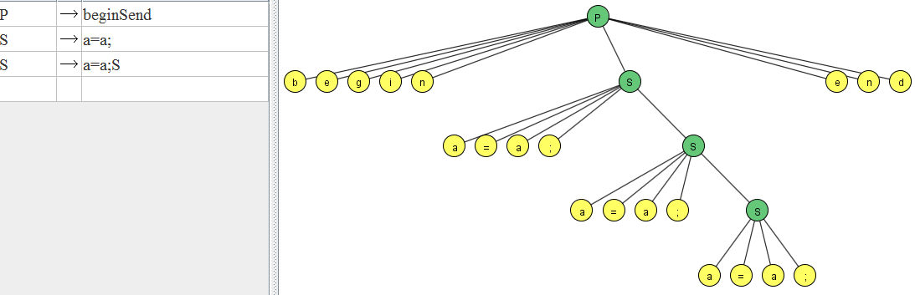
Ʃ_{T} = {b, e, g, i, n, d, a, =, ;}
Ʃ_{N} = {P, S}
axioma = P

Ejercicio 5 [2 puntos]: Defínase y ejemplifíquese un clousure.

Solución 5:
Clousure: es la manera en como una función dentro de otra función contenedora puede hacer referencia a las variables después de que la función contenedora ha terminado de ejecutarse. El lenguaje debe proveer un mecanismo para que la función acceda a las variables del ámbito correspondiente, proporcionando mayor flexibilidad a las funciones.

function sayHi(seconds) {
var hi = 'Hi folks!';

setTimeout(function() {
console.info(hi); //Referenciando a la variable ‘hi’
}, seconds*1000);
}
sayHi(2);

